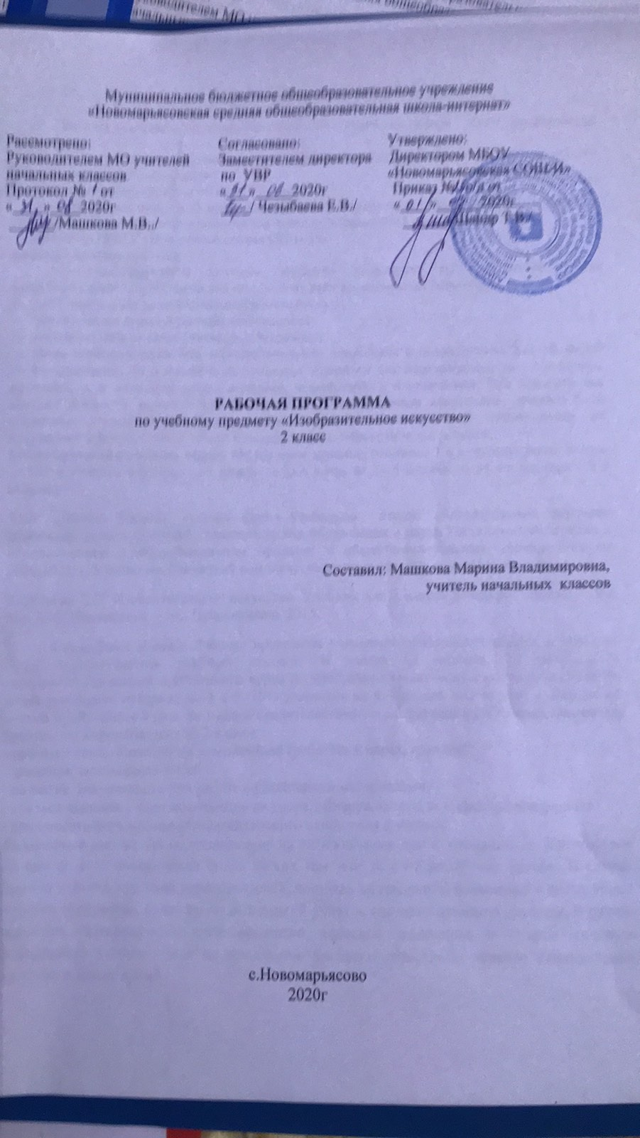

Пояснительная записка:
Рабочая программа по предмету «Изобразительное искусство» 2 класс разработана на основании:
- федерального государственного образовательного стандарта начального общего образования второго поколения;
- в контексте системы «Школа России»,
- на основе авторской программы Б.М. Неменского, приведённой в соответствие с требованиями Федерального компонента стандарта начального образования;
- ООП НОО МБОУ «Новомарьясовская СОШ-И»
Краткая характеристика
Систематизирующим методом является выделение трех основных видов художественной деятельности для визуальных пространственных искусств:
— изобразительная художественная деятельность;
— декоративная художественная деятельность;
— конструктивная художественная деятельность.
Цель учебного предмета «Изобразительное искусство» в общеобразовательной школе — формирование художественной культуры учащихся как неотъемлемой части культуры духовной, т. е. культуры мироотношений, выработанных поколениями. Эти ценности как высшие ценности человеческой цивилизации, накапливаемые искусством, должны быть средством очеловечения, формирования нравственно-эстетической отзывчивости на прекрасное и безобразное в жизни и искусстве, т. е. зоркости души ребенка.
Место предмета в учебном плане: На изучение предмета отводится 1 ч в неделю, всего на курс — 135 ч. Предмет изучается: в 1 классе — 33 ч в год, во 2—4 классах — 34 ч в год (при 1 ч в неделю).
УМК «Школа России». Данная линия учебников входит в Федеральный перечень учебников, рекомендованных Министерством образования и науки Российской Федерации к использованию в образовательном процессе в общеобразовательных учреждениях на 2020/2021гг. Учебно-методический комплект выпускает издательство «Просвещение».
Коротеева Е.И. Изобразительное искусство. Учебник для 2 класса начальной школы / Под ред. Б.М. Неменского. – М.: Просвещение, 2015.
Специфика класса: Рабочая программа учитывает особенности класса, в котором будет осуществляться учебный процесс. В классе 15 человек, 11 девочек, 4 мальчиков. По итогам пройденного курса по изобразительному искусству за 1 класс 90 % детей усваивают материал на 4 и 5, 10% учащихся на 4. Уровень подготовки учащихся по итогам пройденного курса за 1 класс свидетельствуют о следующих проблемных моментах, требующих корректировки во 2 классе:
- развитие коммуникативных компетенций (работать в парах, группах);
- расширять словарный запас;
- развитие аккуратности при работе с различными материалами;
- учиться оценивать свои достижения на уроке, обнаруживать и исправлять свои ошибки;
- продолжить формирование положительного отношения к учению.
Возможные риски: Темы, попадающие на актированные дни и праздничные, планируется изучать за счёт объединения более лёгких тем или за счёт резервных уроков. В случае болезни учителя, курсовой переподготовки, поездках на семинары, больничного листа, уроки согласно программы, будет проводить другой учитель соответствующего профиля. В случае карантина, актированных дней возможно внесение изменений в график годового календарного учебного года по продлению учебного года, либо перенос каникулярных периодов в другое время.
Планируемые результаты:
В результате изучения курса «Изобразительное искусство» в начальной школе должны быть достигнуты определенные результаты.
Личностные результаты отражаются в индивидуальных качественных свойствах учащихся, которые они должны приобрести в процессе освоения учебного предмета по программе «Изобразительное искусство»:
чувство гордости за культуру и искусство Родины, своего народа;
уважительное отношение к культуре и искусству других народов нашей страны и мира в целом;
понимание особой роли культуры и искусства в жизни общества и каждого отдельного человека;
сформированность эстетических чувств, художественно-творческого мышления, наблюдательности и фантазии;
сформированность эстетических потребностей — потребностей в общении с искусством, природой, потребностей в творческом отношении к окружающему миру, потребностей в самостоятельной практической творческой деятельности;
овладение навыками коллективной деятельности в процессе совместной творческой работы в команде одноклассников под руководством учителя;
умение сотрудничать с товарищами в процессе совместной деятельности, соотносить свою часть работы с общим замыслом;
умение обсуждать и анализировать собственную художественную деятельность и работу одноклассников с позиций творческих задач данной темы, с точки зрения содержанияи средств его выражения.
Метапредметные результаты характеризуют уровень
сформированности универсальных способностей учащихся, проявляющихся в познавательной и практической творческой деятельности:
овладение умением творческого видения с позиций художника, т.е. умением сравнивать, анализировать, выделять главное, обобщать;
овладение умением вести диалог, распределять функции и роли в процессе выполнения коллективной творческой работы;
использование средств информационных технологий для решения различных учебно-творческих задач в процессе поиска дополнительного изобразительного материала, выполнение творческих проектов отдельных упражнений по живописи, графике, моделированию и т.д.;
умение планировать и грамотно осуществлять учебные действия в соответствии с поставленной задачей, находить варианты решения различных художественно-творческих задач;
умение рационально строить самостоятельную творческую деятельность, умение организовать место занятий;
осознанное стремление к освоению новых знаний и умений, к достижению более высо высоких и оригинальных творческих результатов.
Предметные результаты характеризуют опыт учащихся в художественно-творческой деятельности, который приобретается и закрепляется в процессе освоения учебного предмета:
- знание видов художественной деятельности: изобразительной (живопись, графика, скульптура), конструктивной (дизайн и архитектура), декоративной (народные и прикладные виды искусства);
- знание оценка явлений природы, событий окружающего мира;
- применение художественных умений, знаний и представлений в процессе выполнения художественно-творческих работ;
- способность узнавать, воспринимать, описывать и эмоционально оценивать несколько великих произведений русского и мирового искусства;
- умение обсуждать и анализировать произведения искусства, выражая суждения о содержании, сюжетах и выразительных средствах;
- усвоение названий ведущих художественных музеев России и художественных музеев своего региона;
- умение видеть проявления визуально-пространственных искусств в окружающей жизни: в доме, на улице, в театре, на празднике;
- способность использовать в художественно-творческой деятельности различные художественные материалы и художественные техники;
- способность передавать в художественно-творческой деятельности характер, эмоциональные состояния и свое отношение к природе, человеку, обществу;
- умение компоновать на плоскости листа и в объеме задуманный художественный образ;
- освоение умений применять в художественно—творческой деятельности основ цветоведения, основ графической грамоты;
- овладение навыками моделирования из бумаги, лепки из пластилина, навыками изображения средствами аппликации и коллажа;
- умение характеризовать и эстетически оценивать разнообразие и красоту природы различных регионов нашей страны;
- умение рассуждать о многообразии представлений о красоте у народов мира, способности человека в самых разных природных условиях создавать свою самобытную художественную культуру;
- изображение в творческих работах особенностей художественной культуры разных (знакомых по урокам) народов, передача особенностей понимания ими красоты природы, человека, народных традиций;
- умение узнавать и называть, к каким художественным культурам относятся предлагаемые (знакомые по урокам) произведения изобразительного искусства и традиционной культуры;
- способность эстетически, эмоционально воспринимать красоту городов, сохранивших исторический облик, — свидетелей нашей истории;
- умение объяснять значение памятников и архитектурной среды древнего зодчества для современного общества;
- выражение в изобразительной деятельности своего отношения к архитектурным и историческим ансамблям древнерусских городов;
- умение приводить примеры произведений искусства, выражающих красоту мудрости и богатой духовной жизни, красоту внутреннего мира человека.
Содержание учебного предмета:
Чем и как работают художники
Три основные краски –красная, синяя, желтая.
Пять красок — все богатство цвета и тона.
Пастель и цветные мелки, акварель, их выразительные возможности.
Выразительные возможности аппликации.
Выразительные возможности графических материалов.
Выразительность материалов для работы в объеме.
Выразительные возможности бумаги.
Для художника любой материал может стать выразительным (обобщение темы).
Реальность и фантазия
Изображение и реальность.
Изображение и фантазия.
Украшение и реальность.
Украшение и фантазия.
Постройка и реальность.
Постройка и фантазия.
Братья-Мастера Изображения, украшения и Постройки всегда работают вместе (обобщение темы).
О чём говорит искусство
Выражение характера изображаемых животных.
Выражение характера человека в изображении: мужской образ.
Выражение характера человека в изображении: женский образ.
Образ человека и его характер, выраженный в объеме.
Изображение природы в различных состояниях.
Выражение характера человека через украшение.
Выражение намерений через украшение.
В изображении, украшении, постройке человек выражает свои чувства, мысли, настроение, свое отношение к миру (обобщение темы).
Как говорит искусство
Цвет как средство выражения. Теплые и холодные цвета. Борьба теплого и холодного.
Цвет как средство выражения: тихие (глухие) и звонкие цвета.
Линия как средство выражения: ритм линий.
Линия как средство выражения: характер линий.
Ритм пятен как средство выражения.
Пропорции выражают характер.
Ритм линий и пятен, цвет, пропорции — средства выразительности.
Обобщающий урок года.
Календарно – тематическое планирование:

№ п/п | Тема урока | Дата план | Дата факт
1 | Три основные краски, строящие многоцветие мира | 1.09
2 | Пять красок -все богатство цвета и тона | 8.09
3 | Пастель и цветные мелки, акварель; их выразительные возможности | 15.09
4 | Выразительные возможности аппликации | 22.09
5 | Выразительные возможности графических материалов | 29.09
6 | Выразительность материалов для работы в объеме | 6.10
7 | Выразительные возможности бумаги | 13.10
8 | Для художника любой материал может стать выразительным (обобщение темы) | 20.10
9 | Изображение и реальность | 27.10
10 | Изображение и фантазия | 10.11
11 | Украшение и реальность | 17.11
12 | Украшение и фантазия | 24.11
13 | Постройка и реальность | 1.12
14 | Постройка и фантазия | 8.12
15 | Братья-Мастера Изображения, Украшения и Постройки всегда работают вместе (обобщение темы) | 15.12
16 | Выражение характера изображаемых животных | 22.12
17 | Выражение характера человека в изображении; мужской образ | 29.12
18 | Выражение характера человека в изображении; женский образ | 12.01
19 | Образ человека и его характер, выраженный в объеме | 19.01
20 | Изображение природы в разных состояниях | 19.01
21 | Человек и его украшения. Выражение характера человека через украшения | 26.01
22 | Выражение намерений через украшение. «Морской бой Сал-тана и пиратов» | 2.02
23 - 24 | Образ здания и его назначение | 9.02  16.02
25 - 26 | В изображении, украшении и постройке человек выражает свои чувства, мысли, настроение | 23.02  2.03
27 | Цвет как средство выражения: «теплые» и «холодные» цвета | 9.03
28 | Цвет как средство выражения: «тихие» («глухие») и «звонкие» цвета | 16.03
29 | Линия как средство выражения: ритм линий | 6.04
30 | Линия как средство выражения: характер линий | 13.04
31 | Ритм пятен как средство выражения | 20.04
32 | Пропорции выражают характер | 4.05
33 | Ритм линий и пятен, цвет, пропорции -средства выразительности | 18.05
34 | Обобщающий урок года | 25.05

